**RIWAYAT HIDUP**

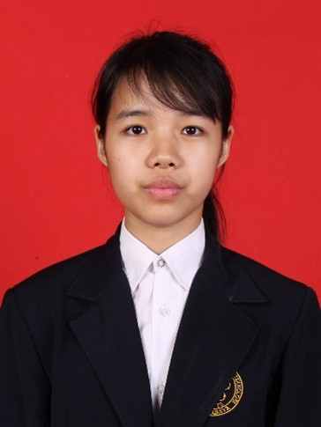

|  |  |  |
| --- | --- | --- |
|  |  |  |
|  |  |  |
| Nama | : | Nicoletta Valencia Halim |
| Alamat Asal | : | Citraland, Taman Internasional 1 B6 No 15 |
| Tempat/Tanggal Lahir | : | Surabaya, 8 Agustus 2000 |
|  |  |  |

**Jenjang Pendidikan:**

* 2006-2012 SD Margie, Surabaya
* 2012-2015 SMP Margie, Surabaya
* 2015-2018 SMA Kr. Petra 1, Surabaya
* 2018-2022 Institut Sains dan Teknologi Terpadu Surabaya, Surabaya

(Program Studi S1 Informatika)

**Pengalaman Kerja:**

* Agustus 2019 - Sekarang Asisten Dosen Wakil Rektor 1 ISTTS